Universidade Federal de Ouro Preto
Departamento de Computação
BCC321 – Banco de Dados I
Exercício 2.1

Aluno: Rafael Marcus da Costa Patrono
Matricula: 11.1.4428

Questões:
- Defina os seguintes termos: modelo de dados, esquema de banco de dados, estado de banco de dados, independência de dados, DDL, DML, SDL e VDL.

Um modelo de dados é um conjunto de conceitos que podem ser usados para descrever a estrutura de um banco de dados.

Um esquema de banco de dados é a descrição textual ou gráfica da estrutura de um banco de dados de acordo com um determinado modelo de dados.

O estado do banco de dados, também conhecido como instância é o conjunto de dados armazenados em um banco de dados. A cada atualização de dados alteramos o estado do banco de dados.

Independência de dados é a capacidade de mudar o esquema em um nível do sistema de banco de dados sem que ocorram alterações do esquema em um nível mais alto. A independência de dados logica é a capacidade de alterar o esquema conceitual sem mudar o esquema externo. A independência física de dados é a capacidade de mudar o esquema interno sem ter que alterar o esquema conceitual.

DDL - Linguagem de Definição de Dados (Data Definition Language): Usada pelo DBA e projetistas para definir os esquemas.

DML - Linguagem de Manipulação de Dados (Data Manipulation Language): É usada para recuperação, inserção, remoção e modificação dos dados.

SDL – Linguagem de Definição de Armazenamento (Storage Definition Language): Utilizada para especificar o esquema interno em SGBDs, onde é mantida uma separação entre os níveis conceitual e interno.

VDL – Linguagem de Definição de Visões (View Definition Language): Usada para especificar as visões do usuários e seus mapeamentos para o esquema conceitual.

- Discuta as principais categorias de modelos de dados.

Modelos de dados conceituais: Usam conceitos como, entidades, atributos e relacionamentos, que descrevem os dados como os usuários os percebem. Independente da implementação de um SGBD.

Modelos de dados representacionais (lógicos): Oferecem conceitos para a descrição da estrutura de um banco de dados e a forma como será manipulado pelo SGBD. Ocultam alguns detalhes de armazenamento de dados.

Modelos de dados físicos: Utilizam conceitos que descrevem detalhes de como os dados estão fisicamente armazenados. Conceitos como, formato e ordem dos registros.

- Descreva a arquitetura de três esquemas.

O objetivo da arquitetura de três esquemas é separar o usuário da aplicação do banco de dados físico. É definida por três níveis:

Nível Externo:
Esquema externo ou visão do usuário: Descreve a parte do BD de comum interesse entre um grupo de usuários e oculta o restante do BD.

Nivel Conceitual:
Esquema conceitual: descreve a estrutura de todo o BD. Oculta detalhes de armazenamento físico. Se concentra na descrição de entidades, tipos de dados, relacionamentos.

Nivel Interno:
Esquema interno: descreve a estrutura de armazenamento físico do BD. Usa um modelo de dados físico e descreve os detalhes de armazenamento de dados e caminho de acesso ao banco de dados.

- Qual a diferença entre a independência lógica e a independência física de dados?

A independência de dados lógica é a capacidade de alterar o esquema conceitual sem mudar o esquema externo ou programas. Exemplo: alterar o esquema conceitual para expandir o BD adicionando um item de dados.
A independência física de dados é a capacidade de mudar o esquema interno sem ter que alterar o esquema conceitual. Exemplo: criacao de estruturas de acesso adicionais para melhorar o desempenho em pesquisa ou atualização de dados.

- Qual a diferença entre as arquiteturas cliente/servidor de duas e três camadas?

A arquitetura cliente/servidor de duas camadas possui o lado do cliente, onde há uma interface com os usuários e os programas de aplicação, e o lado do servidor onde atua o SGBD que faz controle do BD e acesso aos dados.
A arquitetura cliente/servidor de três camadas possui uma camada intermediária entre o cliente e o servidor de banco de dados, o servidor de aplicações ou servidor web, que armazena as regras de negócio, as restrições ou procedimentos para verificação e validação dos dados através de páginas web ou programas da aplicação. O servidor de aplicações também pode aumentar a segurança do BD podendo checar as credenciais do cliente antes de enviar uma solicitação ao servidor de BD.

Exercício 2.2

- Escolha uma aplicação de banco de dados com a qual você está familiarizado. Projete um esquema e mostre um banco de dados exemplo para essa aplicação, usando as notações das figuras 1 e 2. Que tipo de informação adicional e restrições você gostaria de representar no esquema? Pense nos vários usuários para o seu banco de dados e projete uma visão para um usuário.

Notação 1:

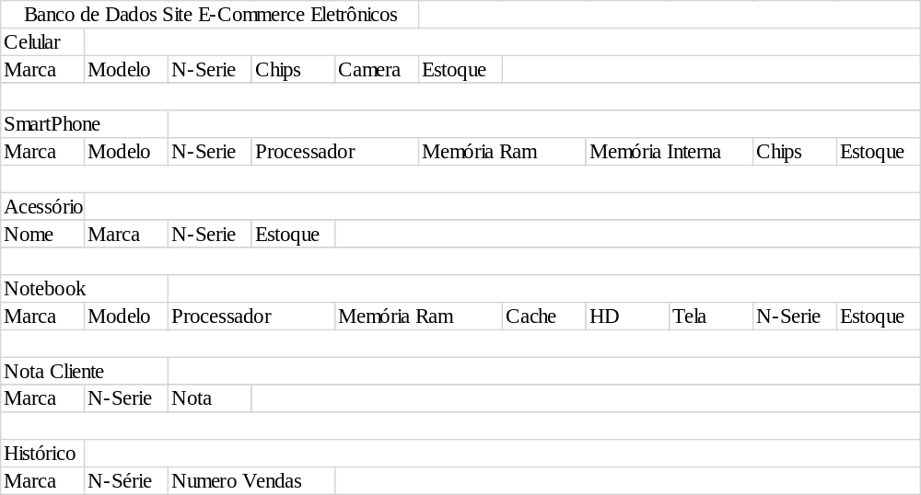

Notação 2:

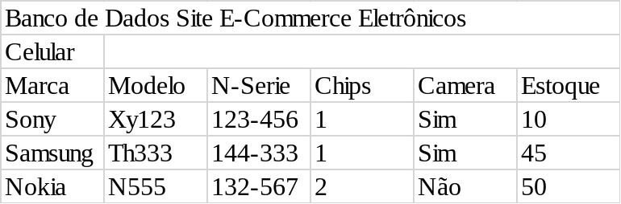

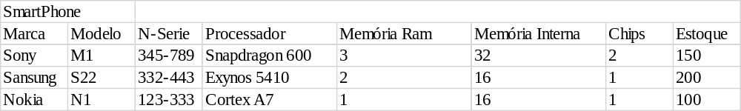

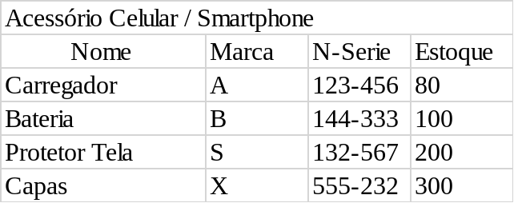

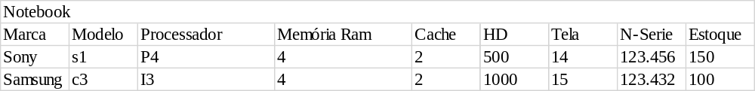

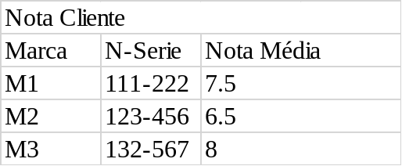

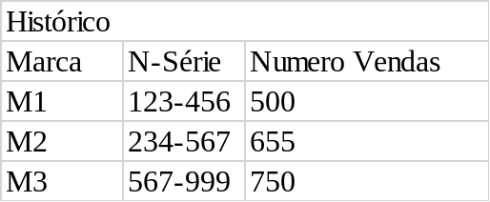

Um banco de dados exemplo de um site e-commerce de produtos eletrônicos. Um projeto simples onde são determinadas algumas entidades com seus atributos e incluídas algumas relações.
O banco é voltado para múltiplos usuários, podendo ser um cliente que acessa o site e faz uma pesquisa, por exemplo, de um determinado modelo de celular ou que consulta um acessório informando o número de série do seu aparelho caracterizando um relacionamento entre entidades. Um administrador da empresa ou controle de qualidade pode recuperar a nota média de avaliação de um produto apenas informando o seu número de série. Um determinado setor também pode recuperar o número de vendas de um determinado produto informando sua identificação.

